附件：
内部
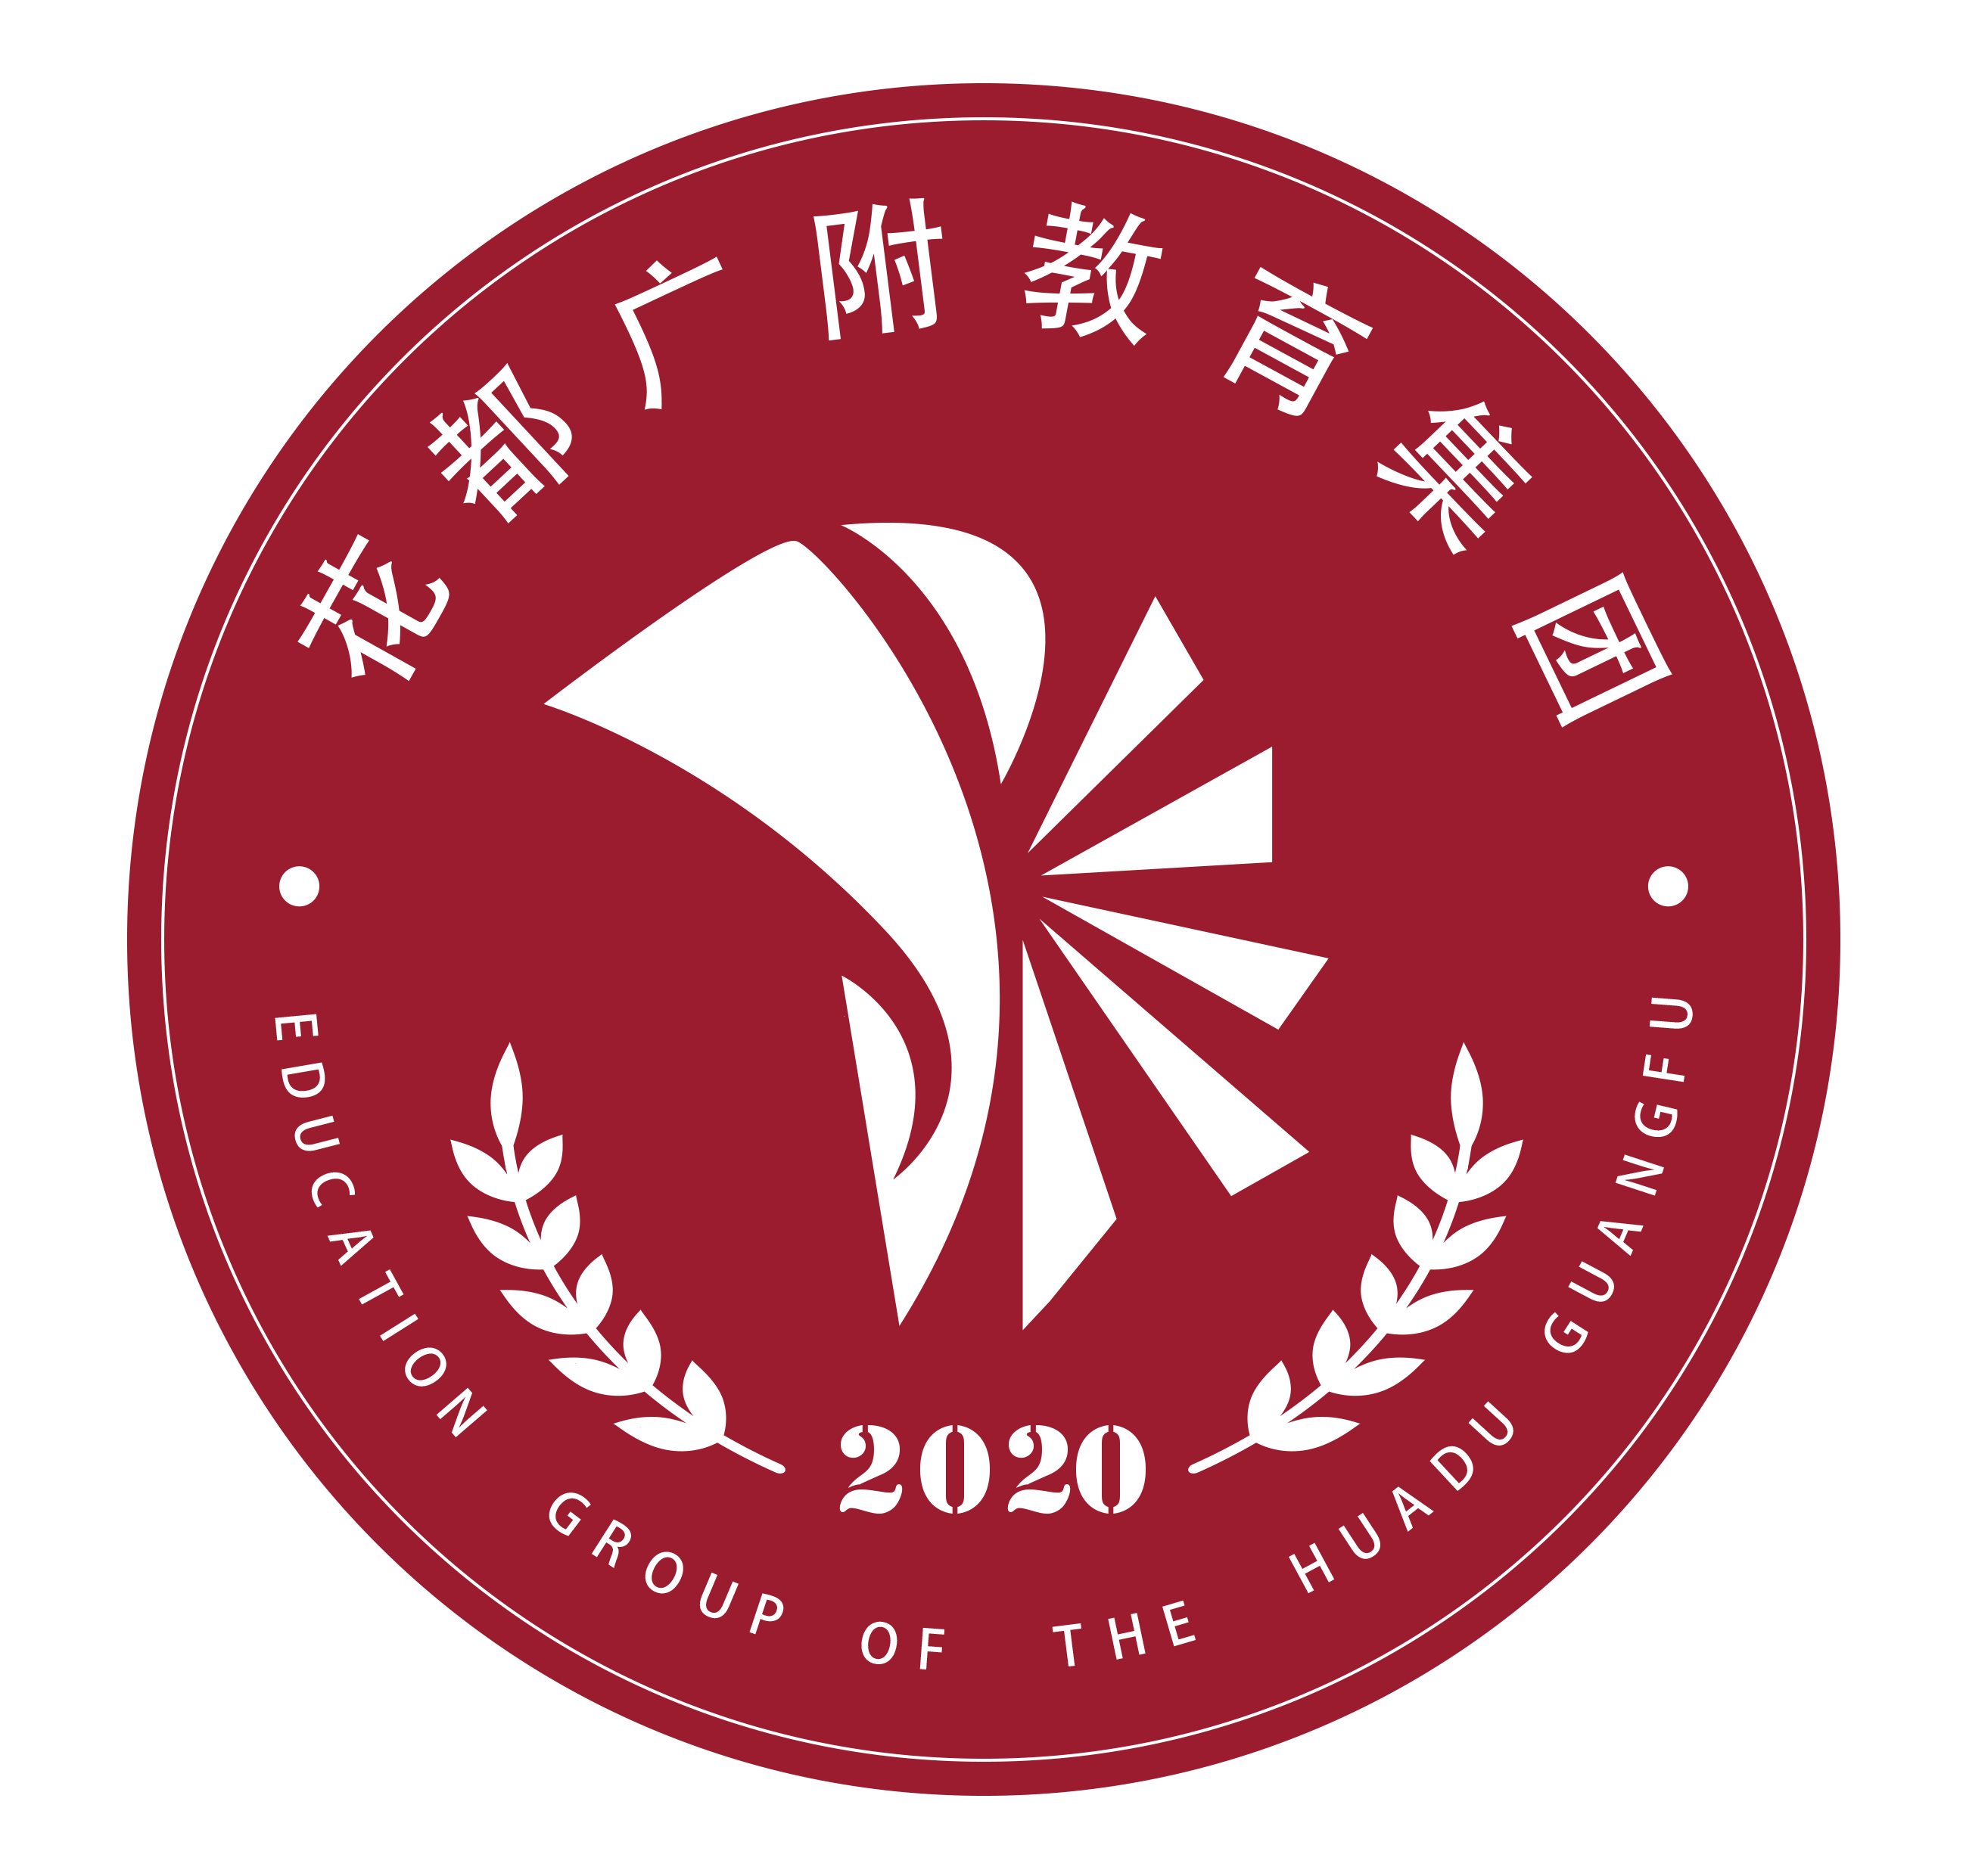

花广金狮学校教师培养方案
（V1.0版）

（责编单位：行政办）
第一部分：制度信息
发布日期 | 制度名称 | 编辑人 | 校验人 | 审定人 | 版本编号
2023年2月 | 花广金狮学校教师培养方案 | 中小学  教务处 |  | 朱鸿斌 | V1.0版
第二部分：修订内容:
（具体说明本次修订版制度的更新内容，新增制度无需填写，标记“无”即可）
第三部分：同步废止的制度

一、目的
为促进学校教育事业发展，以教师为本，造就和培养一支师德高尚、业务技能精湛的教师队伍，加快教师的成长和教师队伍的建设，培养教师间的团结协作精神，特制定本办法。
二、指导思想
提高教师教学水平，使所有教师一年起步，二年上档次，三年内出成效，早日成为教育战线的主力军。
三、培养目标
让每一位新教师尽快成为一名合格的教师，促使学校教师成为师德高尚、理论基础扎实，业务技能精湛的新时代教师。
四、培养对象
全体教师
五、培养内容及方式
（一）加强师德师风建设，塑造教师健全的人格。
“学高为师，身正为范”，师德师风是教师职业的灵魂。在新的形势下，加强师德师风建设，塑造教师健全的人格，是教师培养的首要工作。学校组建师风师德主讲团队，每学期开展至少一次师德师风讲座，加强师风师德建设，提高自身素质。同时，要求教师完成继续教育中师德师风的课程。
师风师德主讲团队：
顾问：陈爱荣
领导小组组长：朱鸿斌
工作小组组长：曹颖
组员：杨世和、邓利国、刘芳
（二）加强教育科研理论培训，提高教师专业素养。
1.新入职的教师进行统一的新教师培训，侧重教案的编写能力，教学内容的选择处理能力，学生学习活动组织能力的培训，采取看、评、学等方式进行。
2.组织教师参加各类培训和学科组活动，不断提高理论修养和业务水平。
3.创造机会组织教师外出听课学习，及时上交会议记录。
4.组织教师制定自我发展规划，重新审视自己，既要用好专业优势，又要结合所任学科特点，给自己制定一份全新的自我培养、自我发展规划。
5.规定每学期读一本教育理论的书籍，并上交读书笔记。
6.规定每学期上交一份教学案例分析。
7.规定每学年上交一份教育教学论文。
8.规定每学期开展一次公开课，每学年开展一次展示课。
（三）创造机会，促进教师苦练基本功。
1.注重教师解题能力的培养，中学部组织中考科目教师统一参加中考模考，进行中考模考解题能力综合评测，并进行统一阅卷。
2.组织教师参加金狮杯教师技能大赛。可以分学科一学年举办两次，第一学期可以是考试科目教师教学技能大赛，第二学期可以是综合学科教师教学技能大赛。初赛举行全体教师教学设计大赛，现场限时1小时进行教学设计，评出优秀教学设计，进行展示，供其他教师学习。决赛进行优秀教学设计说课大赛，15分钟说课并进行现场答辩。评出表现优异的教师，进行奖励。
3.中小学部每学期轮流安排教师的粉笔字、钢笔字、朗诵、主题演讲、即兴演讲、简笔画、讲题等各种专项基本功训练或比赛。
（四）开展教师师徒结对帮扶工作。
中小学部根据教师实际情况，实施青蓝工程，组建“一对一”的师徒帮带关系，在日常教学中落实对青年教师的培养工作。具体要求如下：
1.青年教师备写的教案经指导教师审阅签署意见后，才能持案上课。
2.青年教师每周听课至少两节；指导教师每周听帮扶对象至少一节课，每周了解青年教师作业布置及批改情况一次。
3.教务主任每月查看青年教师教案一次，了解青年教师作业批改情况一次，检查青年、指导教师听课本一次。对青年教师实行推门听课制度。
4.指导教师需按结对活动的相关规定听足课时，并作出相应的指导工作。青年教师也需按结对活动的相关规定听足课时，作好听课笔记，并在课后与指导教师讨论交流。
5.指导教师对青年教师的的指导为期一年。指导教师要经常给青年教师上示范课，并作好详细的记录。指导教师全程指导青年教师的研讨课或其他公开课，可请教研组组长或其他同事全程摄像，课后请全组老师共同点评。每学期互相听课评课的活动不得少于10次。
6.指导教师的帮带资料交教务处整理存档，由教务主任确认签字，记入本人业务档案，作为晋级评职评优、评聘学科带头人或骨干教师的依据之一。
（五）教务处建立教师“成长档案”，包括：
1.教师听课记录、会议记录。
2.教师的亮相课、公开课、展示课、教学技能大赛等教案及反思。
3.教师教学案例、论文、读后感等。
五、考核和评估
（一）教务处每学期组织听一节新教师亮相课或公开课或展示课。
（二）教务处每月组织检查教师的教案、作业批改等情况。
（三）中学中考科目教师的解题能力成绩做为一个考核项目纳入学期教师综合考核；教师参加校内外培训与比赛的成绩根据名次在学期综合考核中进行适当加分（具体见《教师学期综合考核方案》）。
（四）每一学年，由教务处组织对教师进行一次综合考核评估。对每一个教师做一个综合评价，存入成长档案。

